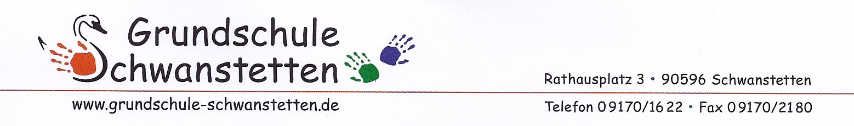

Materialliste für die 1. Klasse
(Schuljahr 2022/23)

Bitte beachten Sie folgende Punkte beim Kauf:
- Bitte die genaue DIN-Größe beachten!
- Wenn möglich, alle Stifte in Dreiecksform!
- Beschriften Sie bitte alle Materialien mit dem Namen Ihres Kindes (außer den Schnellheftern)!

Bitte besorgen Sie folgende Materialien:
- 5 Schnellhefter DIN A4 (rot, blau, grün, weiß und gelb) – bitte nicht beschriften!!
- 1 Schreibblock DIN A5, mit farbigem Hintergrund, Lineatur 1, gelocht
- 1 Rechenblock DIN A5, große Karos für 1. Klasse, gelocht
- 1 Malblock DIN A4 (Hunderterblock)
- 2 Bleistifte Nr. 2 ohne Radiergummi
- 5 dicke Buntstifte (Farben: gelb, rot, blau, grün, lila; gute Qualität; Dreiecksform)
- 12 dünne Buntstifte (gute Qualität)
- Jaxon Ölpastellkreide, 12er-Sortiment
- 1 Spitzer mit Behälter (für dicke und dünne Stifte)
- 1 guter Radiergummi
- 1 gute Schere mit abgerundeter Spitze (bei Bedarf Linkshänderschere)
- 1 Klebestift
- 2 Sammelmappen DIN A4 (Jurismappen) (Farben: gelb und lila)
- 1 kurzes Lineal
- 1 Bastelmäppchen („Schlampermäppchen“)
- 1 Paar Hausschuhe
- 1 Paar feste Turnschuhe mit heller, abriebfester Sohle und Turnkleidung in einer Sporttasche

Ihr Kind braucht am 1. Schultag in der Büchertasche nur Federmäppchen, Bastelmäppchen und die Jurismappen.
Alle anderen Materialien bringen Sie bitte am 1. Elternabend mit!
Um im Unterricht sofort produktiv arbeiten zu können, werden die Klassleiter – Ihr Einverständnis vorausgesetzt – bereits Arbeitshefte für Deutsch und Mathematik bestellen. Daher würden wir gerne am 1. Elternabend Materialgeld in Höhe von ca. 30 Euro einsammeln (genauere Informationen am 1.Schultag).

Als Umweltschule freuen wir uns über umweltfreundliche, nachhaltige und plastikfreie Materialien, z.B. Holzlineal, Papierschnellhefter, Umschläge aus Papier...
Herzlichen Dank!

Vielen Dank! DAS SCHULTEAM

